INDICAÇÃO Nº 01577/2013

Sugere ao Poder Executivo Municipal que proceda a manutenção de bueiro localizado na Rua Floriano Peixoto, nº 1503, no bairro Santa Cruz.

**INDICA** ao Senhor Prefeito Municipal, na forma regimental, determinar ao setor competente que tome providências no sentido de proceder à a manutenção em bueiro localizado na Rua Floriano Peixoto, nº 1503, no bairro Santa Cruz.

Justificativa:

Conforme visita realizada “*in loco*”, este vereador pôde constatar que este bueiro se encontra com a grade de proteção danificada, podendo causar acidentes. Necessita de manutenção. (foto em anexo).

Plenário “Dr. Tancredo Neves”, em 13 de março de 2013.

**ADEMIR DA SILVA**

-vereador-

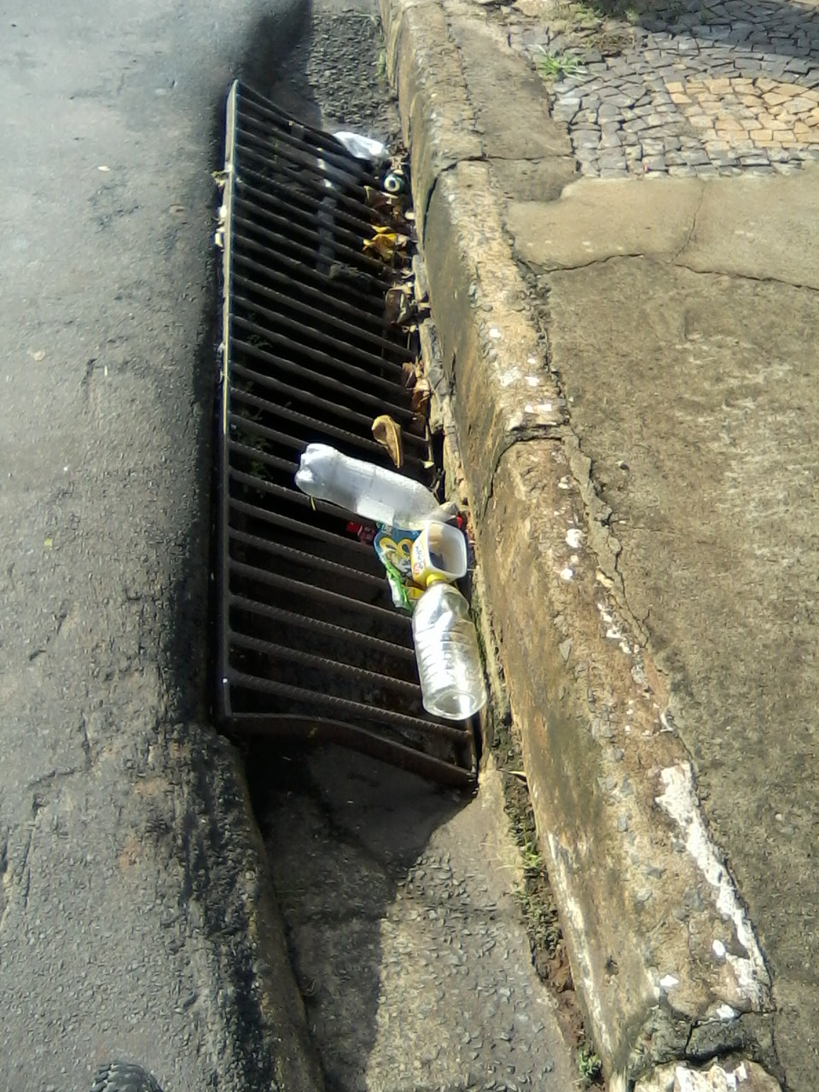

Bueiro danificado na Rua Floriano Peixoto, nº 1503, no bairro Santa Cruz.

**ADEMIR DA SILVA**

-vereador-